¿Qué es animar una diapositiva?

Establecer la manera en que los elementos de la misma aparecen en la pantalla. Consiguen captar la atención del destinatario a la vez que hacen dinámica la exposición oral.

Categorías de animaciones:

* Entrada.
* Énfasis.
* Salir.
* Trayectoria de la animación.

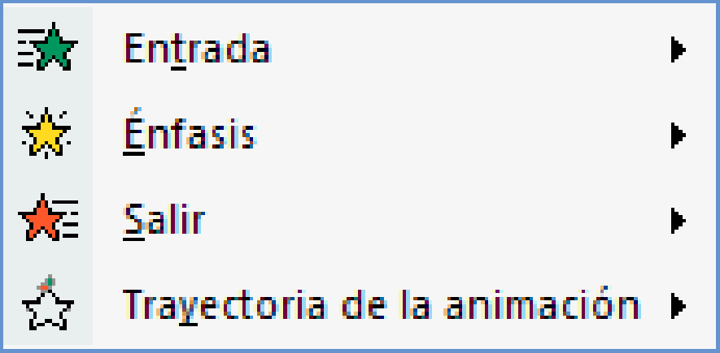

**Transiciones de diapositivas:**

Se denomina transición al paso de una diapositiva a la siguiente.

Por defecto, las transiciones se producen sin ningún efecto o movimiento y se activan con la barra espaciadora o las teclas de <intro> y <AvPág>.

Para personalizar las transiciones disponemos de la ficha con dicho nombre.

La ficha está compuesta por los grupos:

* Vista previa.
* Transición a esta diapositiva
* Intervalos



**Transición a esta diapositiva:**

Son efectos que se pueden aplicar en el paso de una diapositiva a otra con el fin de enfatizar la aparición de la siguiente. En este grupo se puede seleccionar:

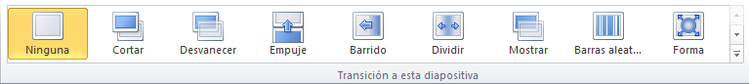

El efecto movimiento (efecto transición); se acompañará al paso de la diapositiva.

El sonido que acompañará al efecto elegido. Puede elegirse el sonido de una galería predeterminada que ofrece la aplicación o incluir un sonido de otro dispositivo. Además puede configurarse que suene una sola vez o repetidamente hasta el próximo sonido.

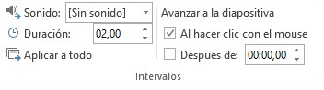

* Duración del efecto.
* Que la transición se produzca al hacer clic el usuario o bien que una diapositiva permanezca en pantalla un tiempo exacto hasta la transición siguiente. Es posible seleccionar ambas opciones a la vez.
* Atribuir la transición diseñada para una diapositiva a toda la presentación (aplicar a todo).

**Vista previa**

Permite visualizar el aspecto completo de todos los efectos que hemos incluido en la diapositiva.

**Configuración de los intervalos**

**Intervalo.** Tiempo que transcurre ente la aparición de una diapositiva y su desaparición.

**Configuración.** Se puede elegir entre avanzar a la diapositiva:

* Automáticamente después de un determinado tiempo.
* Avanzar al hacer clic con el mouse.

**Animación de diapositivas**

**¿Qué es animar una diapositiva?**

Establecer la manera en que los elementos de la misma aparecen en la pantalla. Son los efectos que se aplican a los objetos que contienen las diapositivas.

Efectos que se pueden agregar:

* Entrada.
* Énfasis.
* Salir.
* Trayectoria de la animación.

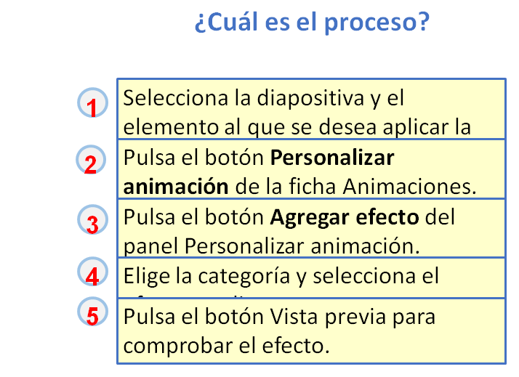

Las animaciones se añaden desde el grupo Animaciones de la ficha del mismo nombre.

Cuando los objetos lo permiten, el desplegable del botón Animar se amplia presentando variaciones en cada uno de los efectos.

**Animaciones personalizadas**

Además de las animaciones predeterminadas, PowerPoint da la posibilidad de añadir más efectos y de modificar la velocidad, el orden en el que se animan los objetos, etc.

Para añadir estas animaciones, vamos Animaciones / grupo Animaciones / Personalizar animación:

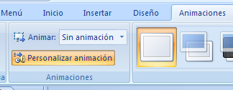

Seleccionamos el objeto al que deseamos agregar el efecto / clic en agregar efecto en el panel de Personalizar animación:

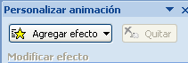

Al ir agregando efectos se va formando una lista con los tipos del efecto y el orden en la secuencia de movimientos. Seleccionando el que corresponde se puede eliminar, cambiar o modificar.

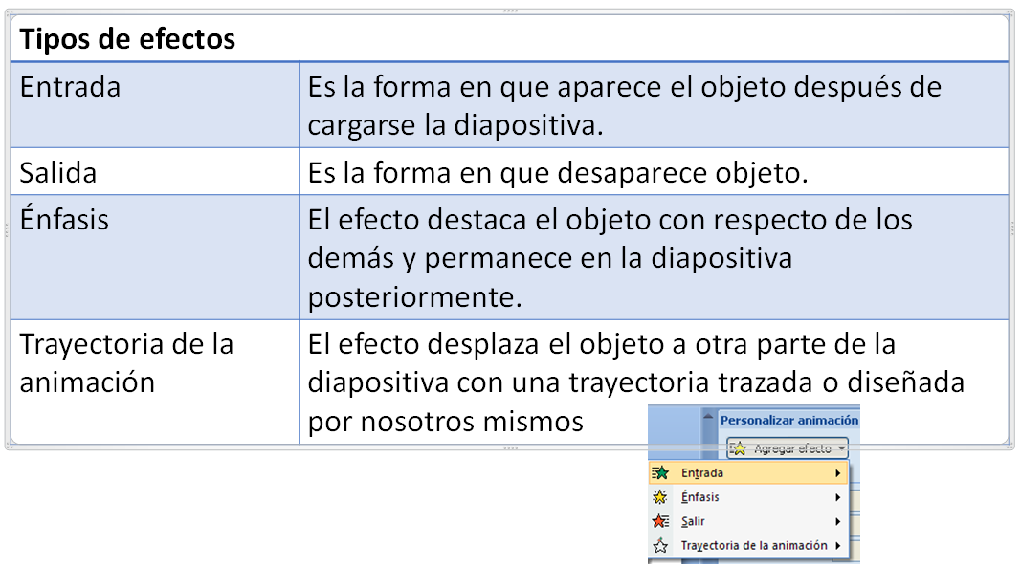

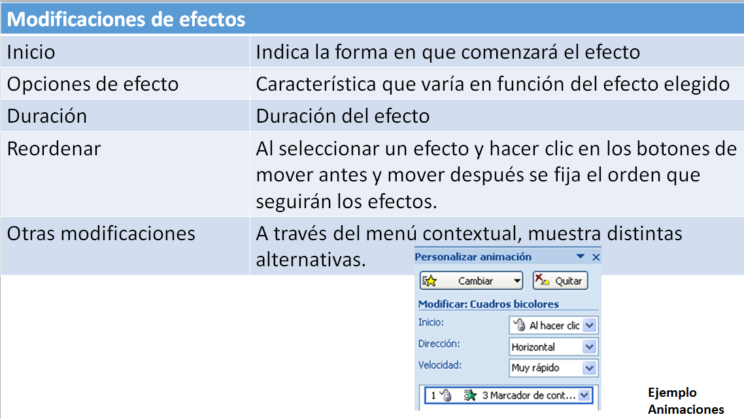

**Presentaciones multimedia: audio y vídeo**

Cuando hablamos de multimedia, inevitablemente debemos pensar en vídeos y sonidos.

Para insertar estos objetos, debemos acceder a la ficha Insertar / grupo Multimedia:

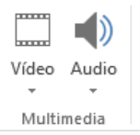

Submenú Vídeo: además de la opción por defecto del botón (película desde el archivo….) permite buscar un vídeo dentro de la galería multimedia de Microsoft.

Submenú Audio: contamos con la opción por defecto, buscar un sonido, reproducir una pista de un CD o grabar un sonido utilizando un micrófono.

Para que un sonido acompañe a toda la presentación, hay que insertar el archivo multimedia en la primera diapositiva acceder al panel personalizar animación. En el menú contextual del efecto, seleccionamos Opciones de efectos / Detener la reproducción después de x diapositivas, (siendo x el número de diapositivas que tiene la presentación.

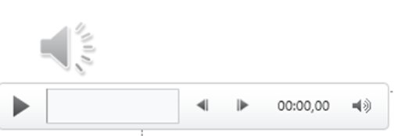

También puedes insertar en la presentación vídeos desde internet (primero debes descargarlos).

**Colección de objetos**

En la ficha Insertar se agrupan todos los objetos (imágenes, gráficos, cuadros de texto, sonidos, etc.) que pueden incluirse en las presentaciones. (Algunos de ellos ha vistos)



Botón álbum de fotografías: Un álbum es una colección de imágenes perfectamente colocadas en las diapositivas, con un diseño predeterminado que puede ser configurado posteriormente.

La ventaja de esta opción es que la presentación con fotografías se crea muy rápidamente. Podemos crear un álbum nuevo o editar uno ya existente.

Primero debemos crear el álbum, insertando todas las fotografías deseadas en él:

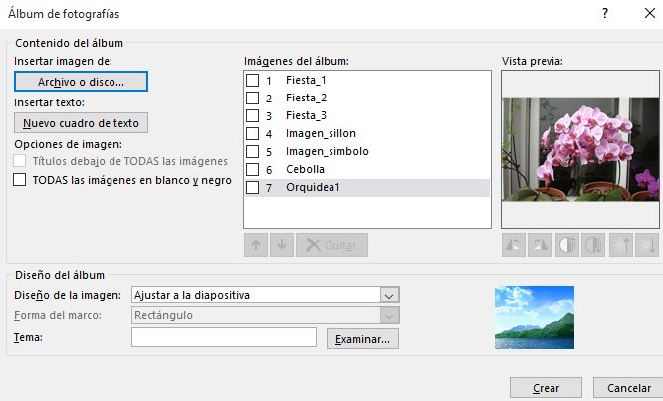

Y, a continuación lo creamos, se creará en una presentación nueva.

**Presentaciones interactivas**

Las presentaciones interactivas son aquella que permiten al usuario interactuar con los elementos de las diapositivas.

A través de la acción del usuario sobre botones, texto o imágenes se puede personalizar el itinerario a seguir en las diapositivas: ir a una concreta, abrir juna página de Internet, ejecutar una aplicación, reproducir un fichero multimedia, etc.

Los elementos interactivos son botones de acción y objetos con vínculos.

Botones de acción: Son dibujos prediseñados que tienen asociados acciones por defecto (ir a la diapositiva anterior, siguiente, ir al final de la presentación, etc.)

Se dibujan desde el botón desplegable de Formas.

Insertar vínculos: Podemos insertar vínculos a través de la ficha Insertar / Grupo Vínculos

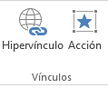

**Encabezado y pie de página**

En el grupo texto de la ficha Insertar:

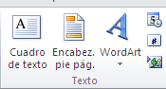

Tenemos herramientas que ya hemos utilizado: WordArt, insertar fecha, Número de diapositiva, objeto…

En encabezado y pie de pag. Aparece el cuadro de diálogo correspondiente:

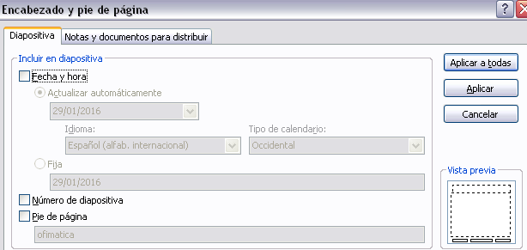

En la ficha Diapositiva configuraremos el pie de página y, en la ficha Notas y documentos para distribuir el encabezado.

**Presentaciones personalizadas:**

A partir de las diapositivas que se incluyen en una presentación, pueden crearse todas las presentaciones personalizadas que se deseen, cada una de las cuales se guardará como un nuevo archivo.

Para crear una presentación de este tipo, teniendo abierta la presentación base, debemos hacer clic sobre el botón Presentación personalizada de la ficha Presentación con diapositivas.

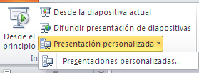

En el cuadro de diálogo del mismo título se pulsa en Nueva y aparecerá la ventana Definir presentación personalizada:

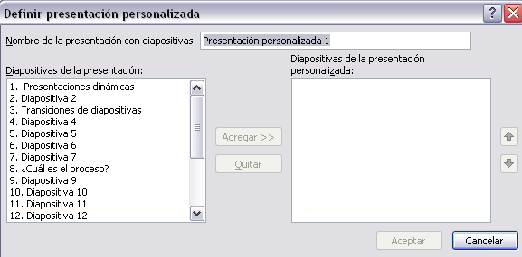

En esta ventana, para añadir una diapositiva a la presentación personalizada se selecciona en el apartado de la izquierda y se pulsa el botón Agregar.

Una vez que la presentación personalizada esté creada, se podrá presentar de dos formas:

Desde la ficha Presentación con diapositivas, haciendo clic en el botón Presentación personalizada y seleccionando la presentación creada.

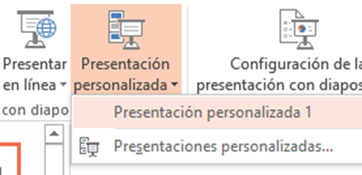

Durante la exposición de la presentación original, accediendo al menú contextual (botón secundario del ratón), eligiendo Presentación personalizada y seleccionando la deseada del listado de las presentaciones creadas.

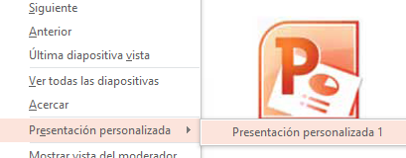

**Configurar presentación**

El modo en el que se mostrará la presentación a pantalla completa se puede configurar para personalizar la exposición. Ara ello debemos hacer doble clic en el botón Configuración de la presentación con diapositivas del grupo Configurar:

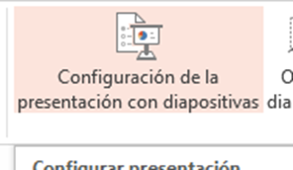

En el cuadro que se muestra podremos configurar:

* El tipo de presentación: a pantalla completa o en una ventana.
* Las opciones de presentación: repetir cíclicamente la exposición, inhabilitar la narración y las animaciones.
* La posibilidad de mostrar todas o sólo algunas diapositivas.
* El avance de las diapositivas.
* El color de la pluma durante la presentación.

**Grabar presentación con diapositivas**

Si hay un micrófono conectado al equipo se puede grabar una narración que acompañará a las diapositivas en la presentación a pantalla completa.

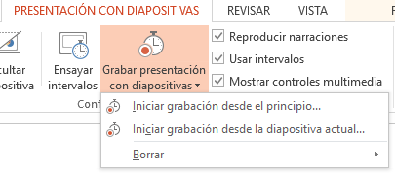

Al finalizar la presentación, la narración se guarda de forma automática con la opción de grabar los tiempos de transición.

**Ensayar intervalos**

Esta herramienta permite hacer una estimación de los segundos que tarda en visualizarse el contenido de una diapositiva y su transición para guardar el intervalo. Se configura del siguiente modo:

* Se selecciona una diapositiva. Al hacer clic en el botón Ensayar intervalo aparecerá el cuadro de diálogo Ensayo. En el centro se marca el tiempo del intervalo seleccionado para la diapositiva actual a la derecha el total de la presentación.



* El botón Repetir (a la derecha del contador) sirve para volver a ensayar el tiempo de la diapositiva actual.
* El botón Siguiente (el primero de la izquierda) sirve para avanzar a otra diapositiva. El reloj central se pondrá a cero mientras el tiempo total de la presentación seguirá avanzando.

Para detener el ensayo basta con cerrar el cuadro de diálogo. En ese momento es posible guardar los intervalos de cada diapositiva.

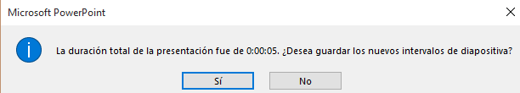

Podemos utilizar o no los intervalos ensayados y guardados marcando o desmarcando la casilla de verificación Utilizar intervalos ensayados de la mis ficha de Presentación con diapositivas.

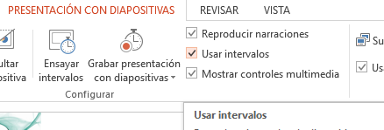

Para poner los intervalos en marcha, empezamos la presentación / botón derecho del ratón y Mostrar vista del moderador.

Irá pasando la presentación según la configuración realizada:

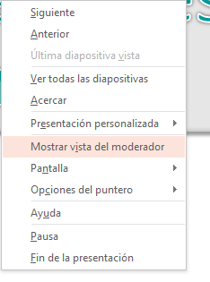

**Control de la exposición**

Una vez diseñada completamente la presentación, tanto en lo referente a las diapositivas como en la forma en que se visualizará, aún existe la posibilidad e controlar más la visualización de la presentación a pantalla completa, abriendo, durante su ejecución el menú contextual.

* Siguiente: avanza a la siguiente.
* Anterior: retrocede a la anterior.
* Ir a la diapositiva: abre un menú para seleccionar entre todas las diapositivas de la presentación.
* Pantalla: permite poner la pantalla en blanco o negro para despertar la atención de los asistentes sobre la exposición oral.
* Opciones de puntero: permite utilizar el puntero del ratón para señalar.

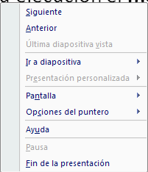

**Fichas Revisar y Vista**

Contienen opciones para trabajar con las presentaciones durante su elaboración y mejorar su resultado final.

**Revisar la presentación**.

El texto de las diapositivas es breve pero importante y debe revisarse para que no contenga errores ortográficos ni gramaticales.

A su vez, PowerPoint cuenta con la posibilidad de insertar comentarios en las diapositivas que facilitarán la tarea al orador durante la exposición de la presentación.

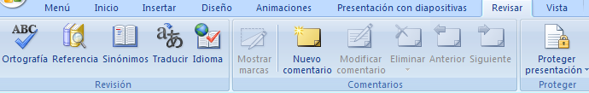

**Ficha Vista**

Agrupa diversas opciones, referidas a la forma en que las diapositivas se mostrarán en la pantalla.

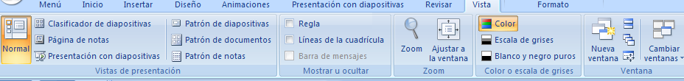

* **Normal:** es la que aparece por defecto, muestra la diapositiva actual y, a la izquierda el panel de diapositivas.
* **Clasificador de diapositivas:** muestra miniaturas de las diapositivas.
* **Página de notas:** incluye las notas junto a cada diapositiva.
* **Vista de lectura:** reproduce la presentación a partir de la diapositiva seleccionada.
* **Patrones:** son partes de plantillas con información sobre los elementos de las diapositivas para utilizarlos en futuras presentaciones.
* **Mostrar:** donde se incluyen las reglas horizontal y vertical y las líneas de cuadrícula.
* Zoom: ajusta el tamaño de la diapositiva que se muestra en pantalla.
* Color o escala de grises: Muestra las diapositivas en el color elegido con el tema o escala en grises.
* **Ventana:** presenta las diapositivas en varias ventanas.
* **Macros:** permite ejecutar las macros

**Empaquetar presentación**

Empaquetar una presentación consiste en agrupar todos los archivos imprescindibles para poder proyectar la exposición desde un ordenador sin necesidad de que este tenga instalado la aplicación de PowerPoint.

Para ello se abre la presentación deseada y se hace clic en la ficha Archivo / Empaquetar presentación para CD. Se creará una carpeta que incluye el contenido incrustado de la presentación.

